3. számú melléklet: a debreceni, a sárospataki és a pápai református kollégium épületéről készült képek

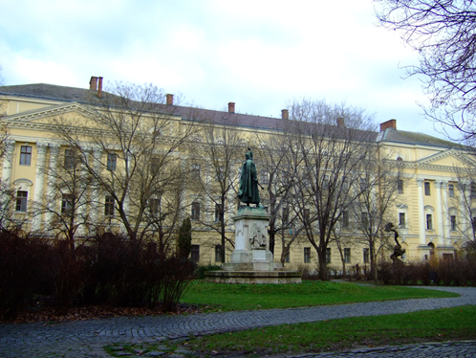 | 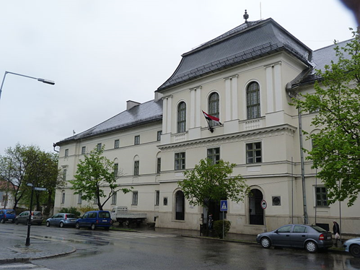
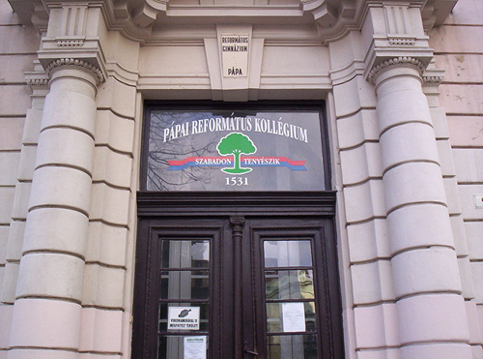 | https://upload.wikimedia.org/wikipedia/commons/6/67/Ref._koll%C3%A9gium_%285236._sz%C3%A1m%C3%BA_m%C5%B1eml%C3%A9k%29.jpg  https://hu.wikipedia.org/wiki/F%C3%A1jl:S%C3%A1rospatak_-_2014.04.09_(5).JPG  https://hu.wikipedia.org/wiki/F%C3%A1jl:Motto_of_the_P%C3%A1pa_Reformed_College_2.jpg

